**ΕΡΩΤΗΣΕΙΣ**

1. **Ποια ήταν η προσφορά των Φιλελλήνων στην επανάσταση;**

Χίλιοι διακόσιοι Ευρωπαίοι πήραν μέρος στις μαχες εναντίον των Τούρκων. Επίσης σχηματίστηκαν **Φιλελληνικές επιτροπές** σε μεγάλες πόλεις του εξωτερικού για να ενισχύσουν τους Έλληνες με υλικά μέσα (χρήματα, όπλα, τρόφιμα) αλλά και ηθικά με έντυπα σε εφημερίδες, καλλιτεχνικά έργα και συναυλίες.

1. **Ποιες ομάδες ανθρώπων αποτελούσαν τους Φιλέλληνες;**

Φιλέλληνες ήταν συνήθως **φοιτητές** που αγαπούσαν την αρχαία Ελλάδα, **πολιτικοί**, άνεργοι πρώην **στρατιωτικοί** αλλά και **επαναστάτες** που έχουν διωχθεί για τη δράση τους. Ακόμα φιλέλληνες ήταν **έμποροι**, **τραπεζίτες** και **μέλη** εκπαιδευτικών ή θρησκευτικών **ιδρυμάτων**.

1. **Τι γνωρίζεις για τις Φιλελληνικές επιτροπές;**

Οι φοιτητές και οι έμποροι δημιούργησαν από το 1821 φιλελληνικές επιτροπές στην **Ελβετία** και στη **Γερμανία** για την **περίθαλψη Ελλήνων προσφύγων**. Πρωτοστάτες ήταν **καθηγητές πανεπιστημίων** που **έγραφαν άρθρα** υπέρ της Επανάστασης αλλά και **τραπεζίτες**.

1. **Πότε ήρθαν στην επαναστατημένη Ελλάδα οι πρώτες αποστολές Φιλελλήνων;**

Η **πρώτη αποστολή** ήρθε τον **Ιούνιο του 1821** με έξοδα του Δημήτριου Υψηλάντη και η **δεύτερη δυο μήνες μετά** με επικεφαλής έναν εύπορο (πλούσιο) αξιωματικό του βρετανικού στρατού.

1. **Πότε συγκροτήθηκε το πρώτο Τάγμα των Φιλελλήνων;**

Η συγκρότηση του πρώτου τάγματος καθυστέρησε περίπου έναν χρόνο (**Μάιο του 1822**) επειδή **δεν υπήρχε συντονισμός** μεταξύ των εθελοντών και των ελλήνων αγωνιστών. Ακολούθησαν γαλλικούς στρατιωτικούς κανονισμούς και συμμετείχαν στη **μάχη του Πέτα** όπου είχαν μεγάλες απώλειες και **διαλύθηκαν**.

1. **Πού αλλού ιδρύθηκαν τέτοιες επιτροπές με ποια γνωστά μέλη;**

Δυο χρόνια μετά ιδρύθηκαν τέτοιες επιτροπές στην **Αγγλία,** στη **Γαλλία**, στο **Βέλγιο** και στην **Ολλανδία**. Γνωστοί φιλέλληνες που ήταν μέλη αυτών των επιτροπών ήταν ο **Βίκτωρ Ουγκώ** (Γάλλος συγγραφέας) και ο **λόρδος Βύρωνας** (Μπάιρον) , Άγγλος ποιητής που έζησε στο Μεσολόγγι το 1823 ,όπου αρρώστησε και πέθανε.

1. **Ποια ήταν η στάση της Αμερικής απέναντι στον ελληνικό αγώνα;**

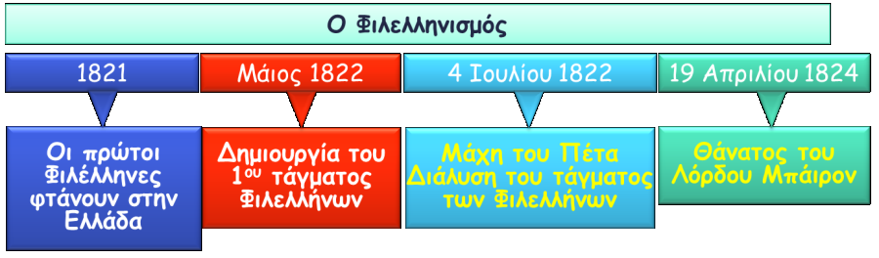Η μόνη δράση των φιλελλήνων στην Αμερική ήταν η **συγκέντρωση και αποστολή ανθρωπιστικής βοήθειας**, παρά το διάγγελμα του προέδρου **Μονρόε** το 1822 υπέρ του Αγώνα για την Ανεξαρτησία των Ελλήνων.

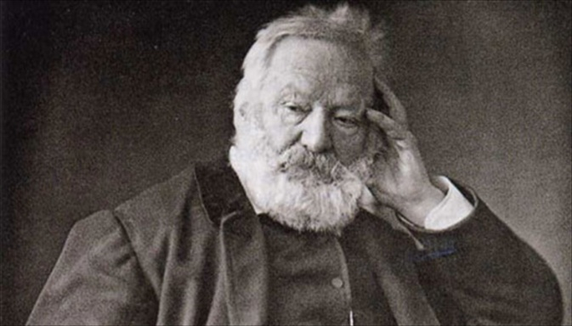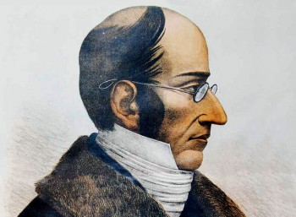

Κόμης Σανταρόζα Βίκτωρ Ουγκώ

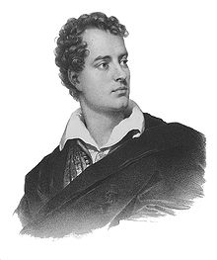Ιταλός στρατιωτικός Γάλλος μυθιστοριογράφος

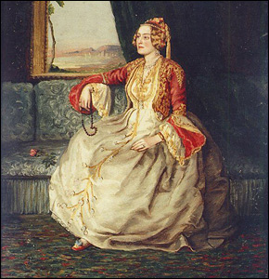

Δούκισσα της Πλακεντίας Λόρδος Μπάιρον

Αμερικανίδα Φιλελληνίδα Άγγλος ποιητής

